 | ОБЩИНА РАЗЛОГ | MUNICIPALITY OF RAZLOG
 | ул. „Стефан Стамболов“1, 2760 Разлог  телефон: 0747 80 095  E-mail: kmet@razlog.bg  www.razlog.bg | 1, Stefan Stambolov Str., 2760 Razlog, Bulgaria  Phone: +359 747 80 095  E-mail: kmet@razlog.bg  www.razlog.bg | 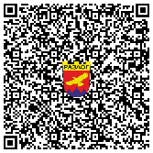

ДО
АДВ. ИВАН ДИМИТРОВ
ПРЕДСЕДАТЕЛ НА
ОБЩИНСКИ СЪВЕТ-РАЗЛОГ

П Р Е Д Л О Ж Е Н И Е
ОТ
ИНЖ.КРАСИМИР ГЕРЧЕВ – КМЕТ НА ОБЩИНА РАЗЛОГ

ОТНОСНО: Удостояване със звание „ПОЧЕТЕН ГРАЖДАНИН НА ГР.РАЗЛОГ“ - Георги Емилов Колевичин.

УВАЖАЕМИ ГОСПОЖИ И ГОСПОДА ОБЩИНСКИ СЪВЕТНИЦИ,

Георги Емилов Колевичин
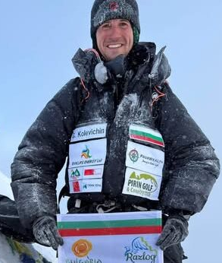
Роден в гр. Разлог на 27.08.1990 година.
Завършва основното си образование в родният му град.
Средно образование в Езикова гимназия в
гр. Благоевград с
два езика – немски и английски.
Висше образование – Юридически факултет на Софийски
университет, специалност Право.
Юрист в Правна дирекция в Министерство на туризма.
От 2008 г. се занимава активно със спорт, в това число туризъм, алпинизъм, бягане и фитнес.

Голямата му мечта е „Хималайската корона“, следвайки утвърдените алпийски етични принципи – минимална подкрепа, ефективни маршрути и максимално уважение към планинската среда. Всеки връх представлява не само физическа цел, но и прецизно изпълнение на планирането, логистиката, стратегията за аклиматизация и оценката на риска на екстремна надморска височина.
Изкачването на Еверест е резултат от дългогодишна подготовка, изключителна дисциплина, физическа и психическа устойчивост. Постижението е още по-впечатляващо, тъй като представлява третия успешно изкачен от него осемхилядник след Манаслу и Макалу.
Със своята целеустременост, смелост и постоянство Георги Колевичин се превърна в пример за младите хора и достоен посланик на град Разлог. Неговите успехи популяризират общината като родно място на хора с високи постижения, силен дух и стремеж към развитие.
Покоряването на Еверест е не само личен успех, а повод за гордост за всички жители на община Разлог. Това изключително постижение заслужава обществено признание и най-високото отличие, което градът може да присъди на свой съгражданин.

Предвид гореизложеното предлагам Общински съвет – Разлог да вземе решение за удостояване на Георги Емилов Колевичин със званието „Почетен гражданин на град Разлог“ за изключителния му принос към издигането престижа на град Разлог чрез успешното изкачване на връх Еверест и постиженията му в областта на алпинизма.

Предвид гореизложеното и на основание чл.21, ал.1, т.22 от ЗМСМА и чл.21, ал.2 от ЗМСМА, предлагам Общински съвет – гр.Разлог да вземе следното

РЕШЕНИЕ :

Общински съвет – гр. Разлог удостоява със звание „ПОЧЕТЕН ГРАЖДАНИН НА ГР.РАЗЛОГ“ - Георги Емилов Колевичин за успешното изкачване на връх Еверест (8848,86 м) – най-високия връх на планетата, с което прослави името на град Разлог.
МОТИВИ: Настоящето решение се прие на основание чл.21, ал.1, т.22 от ЗМСМА. Като взе предвид, че Георги Емилов Колевичин е роден и израснал в град Разлог и през годините се утвърди като един от най-успешните български алпинисти. На 23 май 2026 г. той успешно изкачи връх Еверест (8848,86 м) – най-високия връх на планетата, с което прослави името на Разлог, както в България, така и пред международната алпинистка общност.

С уважение,

Инж. Красимир Герчев
Кмет на Община Разлог

